附件1：
武进区少先队建党90周年网络知识竞赛方案

一、活动主题
少先队建党90周年网络知识竞赛
二、活动时间
5月15日-6月15日
三、参加对象
全区中小学少先队员
四、活动进程
1、组织参加阶段。各校根据竞赛活动时间，组织学生登陆青武飞扬网站http://www.qwfy.org/，参加建党90周年知识竞赛。
2、活动表彰阶段。活动主办单位将根据参加建党90周年知识竞赛学生的得分和答题所用时间情况，评选出一等奖、二等奖、三等奖和优秀组织奖若干名，并进行表彰。

附件2：
“星火相传”游戏棋活动方案

一、活动主题
“星火相传”游戏
二、活动对象
全区小学高年级少先队员、初中少先队员
三、活动内容与方式
1、棋盘制作。各校自己确定棋盘形状，并将建党90周年知识竞赛、文明城市创建等内容纳入到棋盘中，制作出“星火相传”游戏棋盘。参考如图：
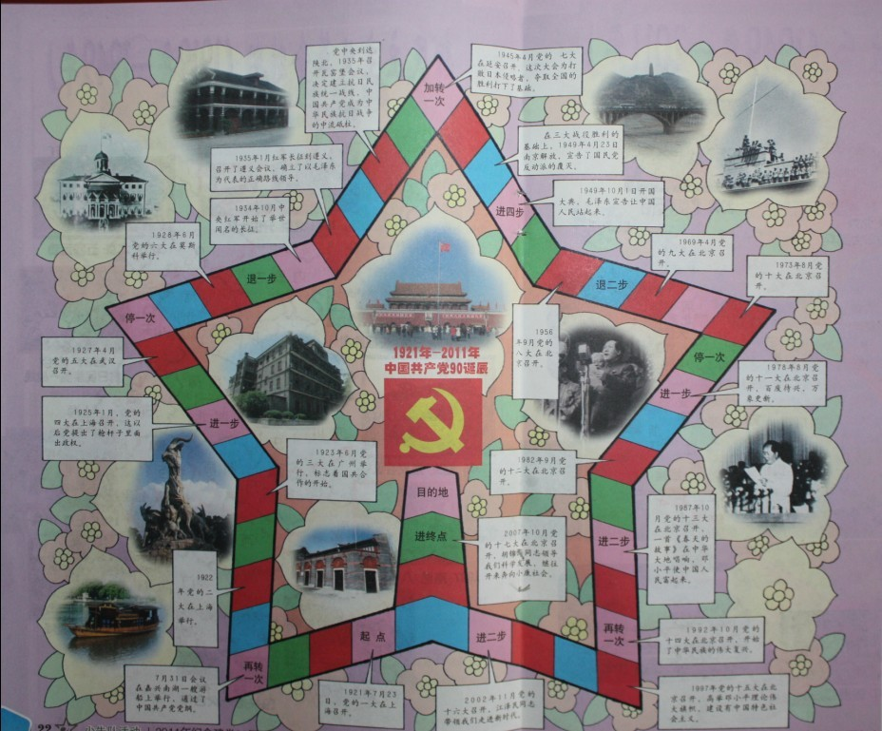

2、组织开展。各校根据制作的棋盘，组织少先队员参加“星火相传”游戏棋活动，使少先队员在游戏中长知识、添兴趣。
附件3：
“五彩靓武进”活动项目申报表

申报学校
红色必选  项目名称 |  |  | 项目  负责人 |  |  | 联系方式
自选颜色 |  |  | 项目  负责人 |  |  | 联系方式
项目名称
申报时间 |  |  | 申报人
必选项目  实施方案 | （可另附页，格式自定，但必须包括写明项目名称、项目实施目标、参与人员、过程策划及预案效果等）
自选项目  实施方案 | （可另附页，要求同上）
学校  意见 | (盖章)  年 月 日 | 区少工委  意见 |  |  | (盖章)  年 月 日
（此表可复制，一式2份，盖章有效，此表请于4月30日前将电子表交至各片总助理，由各片总助理收集后统一报送团区委学少部；纸质材料于5月10日前统一报送。）
附件4：

武进区少先队小课题研究情况反馈表

小 课 题 名 称：
小 课 题 负 责 人：
小 课 题 辅 导 员：
负责人所在单位（公章）：
小 课 题 起止日期：

课 题  名 称 |  |  |  |  |  |  | 启 动  时 间 |  |  | 完 成  时 间
课  题  组  辅导员 | 姓 名 |  | 性别 | 年龄 | 职务 | 教授学科 |  |  | 分 工
课  题  组  负  责  人 | 姓 名 |  | 性别 | 年龄 | 职务 | 特长与爱好 |  |  | 分 工
课

题

组

组

员

注：1、表格中的人员数可按实际情况自行增减；
2、表格须连同文章一同上交片总助理，各片总助理于11月30日前上交团区委学少部。

研究性文章所需包含要素：

（标题自拟）
1、研究目的及其意义。
2、研究的主要内容、重点和难点。
3、运用的主要研究方法、手段和具体实施的步骤。
4、研究结论及思考。

以上要素为文章需提及的内容，并非文章提纲，文章提纲由各小课题组自行设计。
文章要求从儿童的视角，用儿童的语言，由小课题组独立或半独立撰写，篇幅500字以上，2000字以下。

